ACTIVIDAD DE APRENDIZAJE | INTERVENCIÓN DOCENTE | EVALUACIÓN DE LA MARCHA DE LA CLASE
- Indicaciones de la clase  1.- Presentación del objetivo de la clase  Determinar la suma de fracciones simples recurriendo a representaciones pictóricas y fracciones equivalentes.  2.- Activación de conocimientos previos  Fracción equivalente y suma de fracciones con igual denominador (en contexto de Jardines verticales)  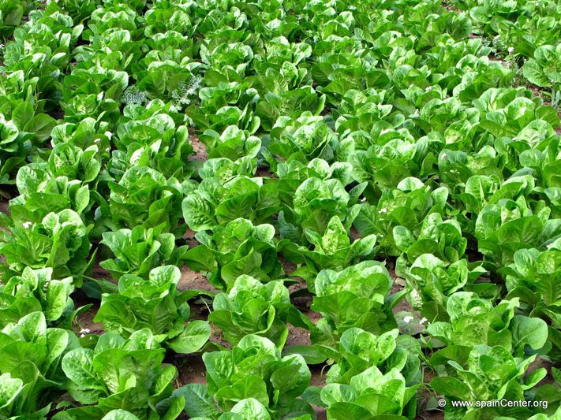  Preguntas de activación de conocimientos  a) Observando el cultivo de la primera bandeja, ¿De qué manera podemos representar numéricamente la zona cultivada?  NOTA: Los cultivos o jardines  Posibles respuestas:  - Son fracciones diferentes, pero corresponden a la misma región del rectángulo  - Son partes diferentes, pero hacen el mismo tamaño  - 1/3 y 2/6 son iguales  - 1/3 y 2/6 representan la misma parte del huerto  están construidos sobre  bandejas (de igual tamaño,  que corresponden a una  unidad).  b) Si tienes dos cultivos que ocupan 1/3 de bandeja cada uno, y los juntas, ¿de qué tamaño queda el cultivo? (represéntalo con las cintas y usando números fraccionarios).  c) Un cultivo ocupa un tercio (1/3) de una bandeja y el otro “dos sextos” (2/6). Explique cuál cultivo ocupa más espacio en la bandeja. | - Profesora da confianza: pide que estén tranquilos, pues van a olvidar la cámara y el público, y se concentrarán en la matemática.  Profesora: “Pedir la palabra y respetar los turnos. Escuchar a los compañeros con atención.”  - Presenta el objetivo “Sumar fracciones con distinto denominador usando equivalencias” y un video que contextualiza las fracciones en un jardín vertical. Comenta el uso eficiente del agua en jardines verticales. Relaciona material con cultivos, usando PPT o cartulina.  - Solicita organizarse en parejas y entrega cintas de cartulinas por parejas: un entero, un medio, un tercio y otra de dos sextos.  Profesora: realiza preguntas de activación de conocimientos previos  Posible devolución: ¿En cuántas partes iguales está dividido el primero? ¿A qué fracción corresponde cada una de ellas?  Si el alumno responde 1/3 o 1/2, la profesora pregunta ¿Cómo podemos explicar que el cultivo representado en la cinta ocupa exactamente 1/3 o 1/2 de la bandeja?  Profesora (finaliza este momento): “Entonces, representan la misma cantidad, valen lo mismo, equivalen, ¿cómo son entre sí las fracciones 1/3 y 2/6?...” | 5 min  ¿Toda pareja recibe el material de trabajo?  ¿Respetan los turnos, escuchan con atención a los compañeros?  a) Los estudiantes responden frases como una parte de tres, un tercio, con fracciones.  10 min  b y c) Estudiantes superponen el material o dibujan en la hoja de trabajo
3. Planteamiento del Problema.  Problema de la clase: El Taller de ciencias naturales de la escuela tiene dos bandejas de cultivos, (de igual tamaño). Una de las bandejas tiene la mitad (1/2) cultivada con Lechugas y la otra tiene un tercio (1/3) cultivado con otra variedad de lechugas.  Para usar mejor el espacio se despejará las lechugas de la segunda bandeja y se trasplantaran a la primera.  1/2  1/3 | 3. Presentación del problema de la clase (huerto vertical).  Se coloca cartulina que relaciona los cultivos con las piezas que poseen los estudiantes en la pizarra.  Profesora pide a un niño que explique la situación y pregunta en la pizarra con cartulina grande.  Profesora (plantea pregunta central de la clase): ¿Qué parte de la bandeja ocupan los dos cultivos? ¿Cómo podemos anotarlo usando expresiones con números?  Posible devoluciones: en caso de que no digan que es “fracción” la expresión con números: ¿Cómo representamos los números que son menores que uno? Luego, tras decir “fracción”, ¿qué fracción o número fraccionario representa a esa parte de la bandeja (con lechugas)?  En caso de que algunos estudiantes confundan lo que simbolizan las partes de la fracción: “¿Qué indica el numerador?, ¿y el denominador?” | 5 min  a) ¿Los estudiantes se dan cuenta que se busca un número fraccionario?  a) ¿Los estudiantes identifican correctamente las partes de las fracciones?
4. Solucionando el Problema.  Estudiantes utilizan el material entregado y se da instrucciones sobre la metodología de trabajo.  Resolución de desafío de la clase | 4. Profesora: “Tienen en sus mesas cintas de diferentes tamaños que pueden utilizar para resolver el problema.”  “Registren en hoja de trabajo las ideas que tengan.”  Profesora: Recuerda el problema de la clase a los estudiantes.  Profesora circula por la sala analizando las respuestas de los estudiantes y plantea devoluciones en caso de encontrar que estudiantes están cometiendo estrategias erróneas o que no estén trabajando. Procura que emerja la expresión 1/2 + 1/3 y la solución 5/6 sin otorgar la respuesta.  Posible devolución: En grupos que no tengan claridad se pregunta:  Si vamos a juntar ambos cultivos ¿qué operación debemos realizar?  Posible devolución: En caso de que alguna pareja sume los numeradores y denominadores: Recuerden ¿qué condiciones deben tener las fracciones para poder sumarlas?  ¿Cómo son los denominadores de estas fracciones?  ¿Es posible sumar fracciones con distinto denominador?  Además, debe seleccionar las estrategias que serán compartidas en la pizarra.  Posibles estrategias:  - Superponen las cintas para determinar alguna relación entre ellas y/o las añaden formando un listón más largo  - Multiplican dos por tres y tres por dos, igualando los denominadores, luego realizan la suma.  - Amplifican usando saltos para encontrar fracciones equivalentes calculando dobles de cada fracción hasta encontrar fracciones con denominadores comunes. | 15 min  ¿Estudiantes interactúan entre ellos para dar respuesta a la pregunta?  ¿Manipulan los materiales correctamente buscando solución al problema?
5. Trabajo en pizarra.  Exposición del trabajo de los estudiantes  (producciones de un par de estudiantes queda registrada en la pizarra)  Un camino posible es usar superposiciones, sin recurrir a la equivalencia entre fracciones | 5. Dos o tres parejas seleccionadas por la profesora, que utilizaron distintas estrategias, presentan al curso la forma en que dieron solución al problema planteado explicando el paso a paso que utilizaron.  Profesora: “¿Qué parte de la bandeja ocupan los dos cultivos?, ¿Cómo llegaron al resultado? ¿qué estrategia utilizaron?” | ¿Estudiantes toman atención de los comentarios de compañeros?  5 min
6. Sintetizar las ideas.  ¿Cómo podemos sumar fracciones con distinto denominador?  Los alumnos dan sus ideas en público y escriben en sus hojas de trabajo  Verifican qué han aprendido  Los estudiantes representan gráficamente y con expresión numérica en sus hojas de trabajo  Desafío adicional para estudiantes aventajados:  1/3 + 2/5= | Profesora: modera discusión entre los estudiantes  a) Posibles respuestas:  - Para sumar fracciones podemos igualar denominadores  - Una vez que los denominadores son iguales, la suma se obtiene sumando los numeradores  - Para sumar fracciones podemos buscar fracciones equivalentes si los denominadores no son iguales.  Profesora: Se asegura que los estudiantes generalicen la estrategia de usar fracciones equivalentes e igual denominador.  Consolidan lo aprendido:  Durante la creación de los huertos también se sembraron tomates de los cuales en una bandeja se tiene la mitad (1/2) germinada y en una segunda bandeja ha germinado la cuarta parte (1/4). Para utilizar mejor el espacio se trasladarán los brotes de la segunda bandeja hacia la primera. ¿Qué espacio de la bandeja utilizarán los brotes de tomate luego de trasladarlos? | ¿Los estudiantes comprenden que para sumar fracciones con distinto denominador pueden reemplazar las fracciones por fracciones equivalentes?  10 min  ¿Se dan cuenta que si los denominadores son iguales, la suma se obtiene sumando los numeradores?

Distribución de la pizarra
FECHA:  OBJETIVO: Determinar la suma de fracciones simples usando representaciones pictóricas y fracciones equivalentes.  REPASO:  a) Observando el cultivo de la primera bandeja, ¿De qué manera podemos representar numéricamente la zona cultivada?  b) Si tienes dos cultivos que ocupan 1/3 de bandeja cada uno, y los juntas, ¿de qué tamaño queda el cultivo? (represéntalo con las cintas y usando números fraccionarios).  c) Un cultivo ocupa un tercio (1/3) de una bandeja y el otro “dos sextos” (2/6). Explique cuál cultivo ocupa más espacio en la bandeja. | Pregunta de la clase: ¿Qué parte de la bandeja ocupan los dos cultivos? ¿Cómo lo anotamos usando expresiones con números?  Bandeja 1:  1/2 cultivado de la bandeja  Bandeja 2:  1/3 cultivado de la bandeja  Ideas de los estudiantes:  Ideas alumna 1:  Ideas alumno 2: | Bandeja final (al juntar los dos cultivos) [se presenta una vez que los estudiantes expongan sus resultados a los compañeros]  5/6 de cultivo  Finalmente: ¿Qué debemos hacer para sumar fracciones de diferente denominador?  Consolidación de lo aprendido y Desafío adicional: [Solo en caso de que los estudiantes resuelvan rápidamente el problema de la clase]

